台灣省土木技師公會
高屏登山社尾牙活動通知

活動名稱：漫步田寮月世界樂活美食之旅
活動日期：104年02月14日(星期六)
集合地點：田寮月世界地景公園停車場集合 下午2:20
交通工具：自行開車前往或約定共乘地點共乘前往。（需共乘者請向高雄辦公室洽詢）
費 用：社員免費；眷屬每位300元(費用包含保險、解說員費用、晚餐…等)，但為充分保障會員福利資源，包括社員每人300元，請匯款至華南銀行五甲分行，戶名：蔡雅萍，帳號：752-20-036069-7(請註明匯款人姓名)，當日社員全程參加者，於活動當日退回現金300元，不便之處，敬請見諒。
並歡迎會員隨時加入高屏登山社-入會費500元，年費100元，合計600元，郵政劃撥帳號：12295196，戶名：台灣省土木技師公會。
晚 餐：阿香的廚房 高雄市美濃區中山路二段635號(美濃民俗村前)
電話：07-6817212
自 備：飲水、手套、登山杖、登山鞋、雨具
領 隊：高進村(0937683686)、周欽源 (0958702228)、朱安凱(0936358611)
規劃路線：田寮月世界地景公園停車場(下午2:20)→解說中心→玉池→惡地步道→天梯→月池→登月步道→田寮月世界地景公園停車場(下午5:00~5：30)→至阿香的廚房享用晚餐(下午6：00~7：30)→自行開車返回溫馨的家或至約定共乘地點。
活動槪述：自從高雄縣市合併後，高雄市政府將本地規劃為月世界地景公園，為一個結合了休閒觀光與教育意義的自然景觀公園，月世界的地質因為是泥岩，平日雖呈現堅硬狀，但因泥岩容易吸水且表面無植物保護的因素，易因下雨而侵蝕，侵蝕久了寸草不生，如同月球上一般的灰色世界，來到田寮月世界，繞著規劃好的步道走一圈，除了一睹大自然的神奇力量之外，也在步道的起伏下達到了運動放鬆的效果，惡地的景觀真的是美麗，若有機會一定要來這裡走走逛逛，是個很不錯的景點，絕對值回票價！最後再到阿香的廚房用餐，漢名陳和香的阿香，來自高雄桃源區寶山里的藤枝部落，本來開餐廳做觀光客生意。八八災後，部落和餐廳都嚴重毀損，阿香輾轉來到美濃租了店面，跨出重建第一步。開幕一年來，位在美濃往旗尾主道路旁的「阿香的廚房」，憑藉女主人阿香從山上帶下來的好食材與好手藝，吸引客人川流造訪。
餐廳每周二公休時，阿香夫妻固定回山上的huma耕作，然後把自家、或親友鄰里族人耕種、採集的各種新鮮蔬果，再帶下山來入菜。這些山中食材，博得客人一再回訪，也描畫著阿香雲山霧繞的豐美故鄉。
報名截止日期：104年2月11日(星期三)。(名額預定60人，額滿為止)

玉池與月世界景觀 玉池旁的環湖佈道
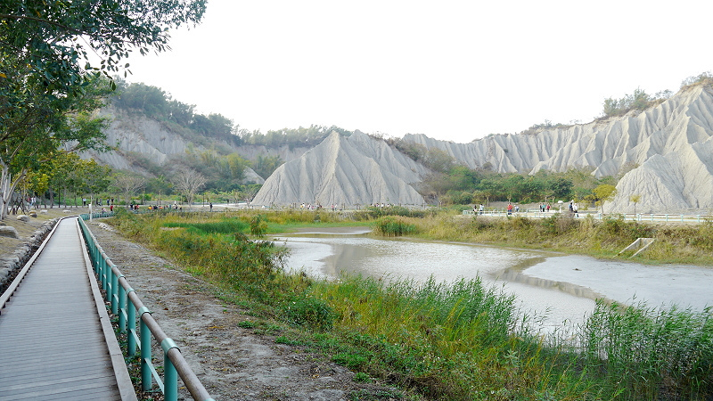
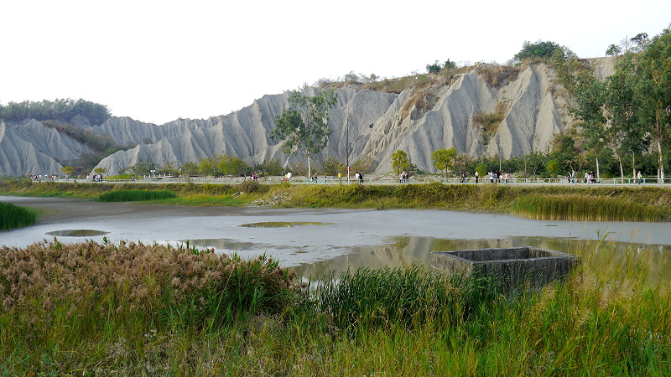
阿香的廚房一景
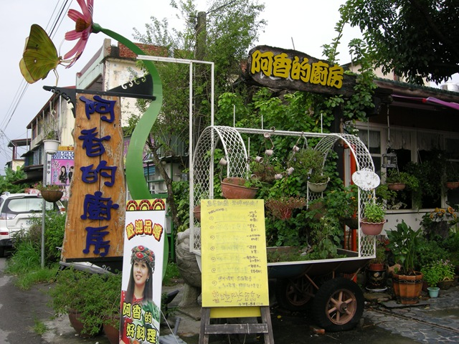

附 註：1.社員請繳104年度高屏登山社年費100元。
附 註：2.歡迎會員隨時加入高屏登山社-入會費500元，年費100元，合計600元。郵政劃撥帳號：12295196 戶名：台灣省土木技師公會 。


-------------------------------------------------------------------------------------------------------------
台灣省土木技師公會高屏登山社活動回條
活動名稱：漫步田寮月世界樂活美食之旅 日期：104年02月14日(星期六)
會員證號 | 姓 名 | 身分証字號 | 出生日期
 |  |  | 年 月 日
 |  |  | 年 月 日
 |  |  | 年 月 日
 |  |  | 年 月 日
電 話 | (H) (O) 行動
緊急連絡人
緊急連絡人電話
參加人數：本人及眷屬共_____ 人 素食_______人 費用合計：__________元
即日起開始受理登記，請將報名表及繳費收據傳真至高雄辦公室
傳真：07-2691928 電話： 07-2693331
＊繳費收據請粘貼於下方一併傳真或e-mail本報名表＊

